关于QY英文网站说明260423这个文件里头的第4点中的
“点击以上这些子目录后进入的页面放入附件EXCEL（公司各类产品明细20260420）里头对应的每个子目录名称册所有产品图和参数规格。”
这个部分点击PRODUCT，然后点击PRODUCT 中的以下任一子品类
ELECTRICAL CONNECTOR
CABLE ASSEMBLY
BLDC TORQUE MOTOR
RESOLVER TRANSMITTER
ROTARY ENCODER
INTERNATIONAL BRANDS

进入的页面的排版请参照这个链接里的排版
https://www.ace-hkltd.com/products/anti-loss-device/bluetooth-anti-loss

然后点击具体某个series的产品图后，进去的页面的排版布局请参考下面的链接
https://www.ace-hkltd.com/products/anti-loss-device/bluetooth-anti-loss/detail/0
举例：
点击PRODUCT中的ELECTRICAL CONNECTOR的RETANGULAR CONNECTOR，进入具体系列的详情页面后
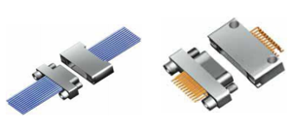
J63A series

点击以上这个J63A series 后，进入的页面的布局排版应该如下：

J63A series
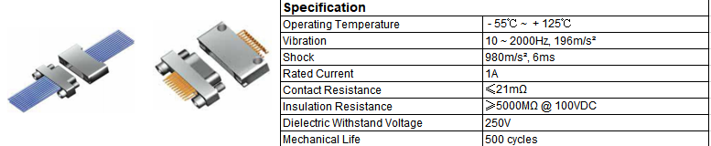

以上只是举例，字体格式之类和其他的都需要美化，统一。

